Отчёт по лабораторной работе №7

Дисциплина: архитектура компьютеров и операционные системы

Бизев Никита Владимирович

Содержание

# 1 Цель работы

Изучение команд условного и безусловного переходов. Приобретение навыков написания программ с использованием переходов. Знакомство с назначением и структурой файла листинга.

# 2 Задание

1. Реализация переходов в NASM.
2. Изучение структуры файлы листинга.
3. Задания для самостоятельной работы.

# 3 Теоретическое введение

Для реализации ветвлений в ассемблере используются так называемые команды передачи управления или команды перехода. Можно выделить 2 типа переходов:

• условный переход – выполнение или не выполнение перехода в определенную точку программы в зависимости от проверки условия.

• безусловный переход – выполнение передачи управления в определенную точку программы без каких-либо условий.

Безусловный переход выполняется инструкцией jmp. Инструкция cmp является одной из инструкций, которая позволяет сравнить операнды и выставляет флаги в зависимости от результата сравнения. Инструкция cmp является командой сравнения двух операндов и имеет такой же формат, как и команда вычитания.

Листинг (в рамках понятийного аппарата NASM) — это один из выходных файлов, создаваемых транслятором. Он имеет текстовый вид и нужен при отладке программы, так как кроме строк самой программы он содержит дополнительную информацию.

# 4 Выполнение лабораторной работы

## 4.1 **Реализация переходов в NASM**

Создаю каталог для программ лабораторной работы № 7, перехожу в него и создаю файл lab7-1.asm. (рис. 1).

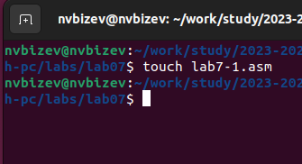

Рис 1: Создание файлов для лабораторной работы

Ввожу в файл lab7-1.asm текст программы из листинга 7.1. (рис. 2).

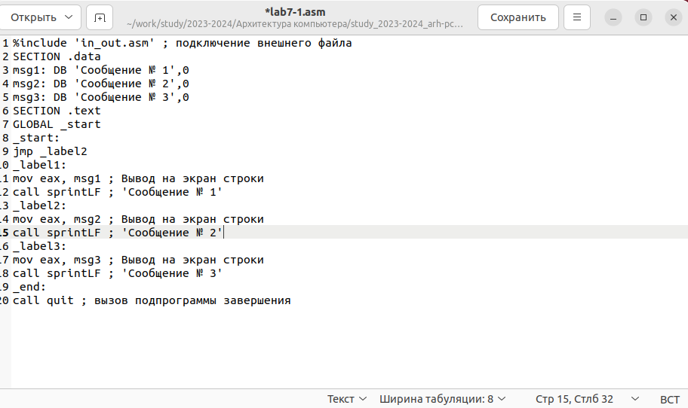

Рис 2: Ввод текста программы из листинга 7.1

Создаю исполняемый файл и запускаю его. (рис. 3).

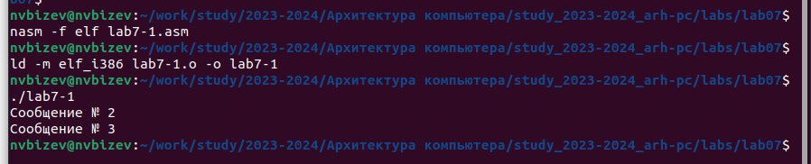

Рис 3: Запуск программного кода

Таким образом, использование инструкции jmp _label2 меняет порядок исполнения инструкций и позволяет выполнить инструкции начиная с метки _label2, пропустив вывод первого сообщения.

Изменю программу таким образом, чтобы она выводила сначала ‘Сообщение № 2’, потом ‘Сообщение № 1’ и завершала работу. Для этого изменяю текст программы в соответствии с листингом 7.2. (рис. 4).

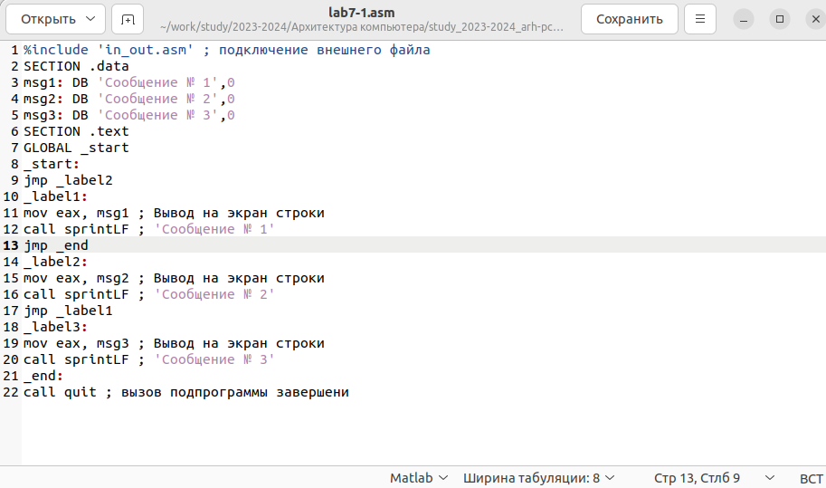

Рис 4: Изменение текста программы

Создаю исполняемый файл и проверяю его работу. (рис. 5).

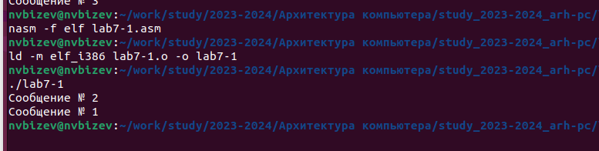

Рис 5: Создание исполняемого файла

Затем изменяю текст программы, добавив в начале программы jmp _label3, jmp _label2 в конце метки jmp _label3, jmp _label1 добавляю в конце метки jmp _label2, и добавляю jmp _end в конце метки jmp _label1, (рис. 6).

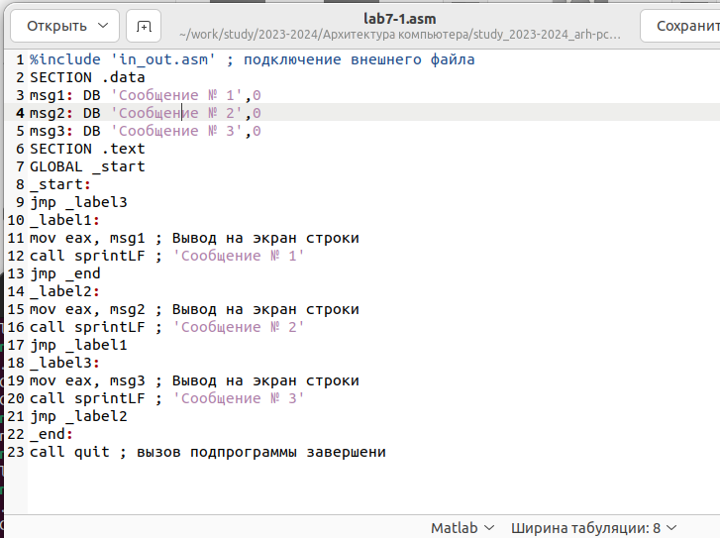

Рис 6: Изменение текста программы

чтобы вывод программы был следующим: (рис. 7).

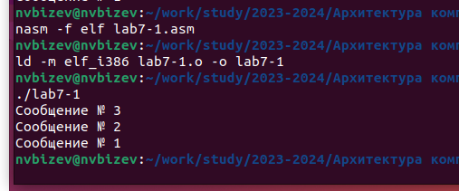

Рис 7: Вывод программы

Рассмотрим программу, которая определяет и выводит на экран наибольшую из 3 целочисленных переменных: A,B и C. Значения для A и C задаются в программе, значение B вводиться с клавиатуры.

Создаю файл lab7-2.asm в каталоге ~/work/arch-pc/lab07. (рис. 8).

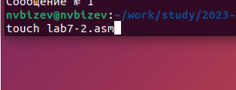

Рис 8: Создание файла

Текст программы из листинга 7.3 ввожу в lab7-2.asm. (рис. 9).

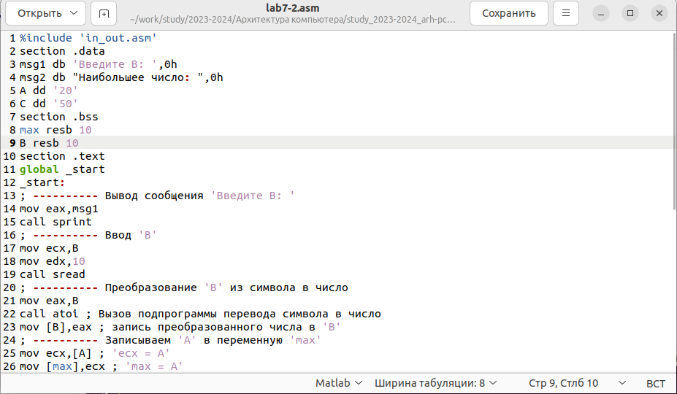

Рис 9: Ввод текста программы из листинга 7.3

Создаю исполняемый файл и проверьте его работу. (рис. 10).

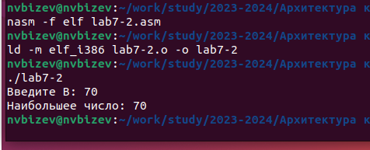

Рис 10: Проверка работы файла

Файл работает корректно.

## 4.2 **Изучение структуры файлы листинга**

Создаю файл листинга для программы из файла lab7-2.asm. (рис. 11).

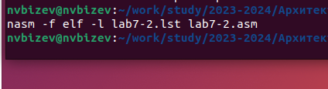

Рис 11: Создание файла листинга

Открываю файл листинга lab7-2.lst с помощью текстового редактора и внимательно изучаю его формат и содержимое. (рис. 12).

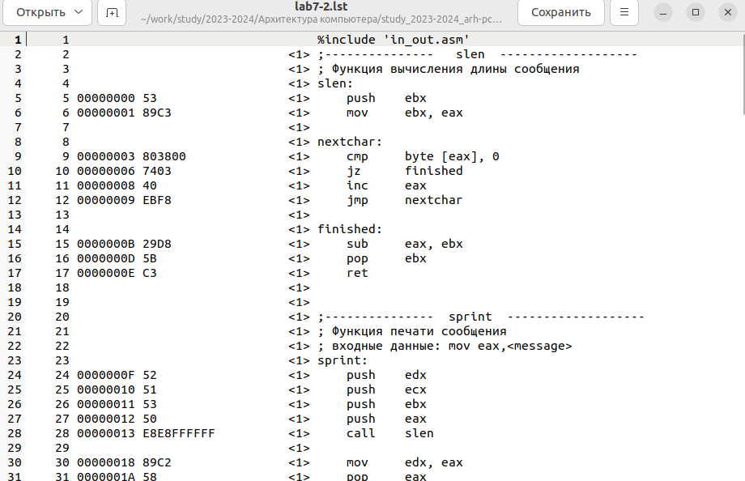

Рис 12: Изучение файла листинга

В представленных трех строчках содержаться следующие данные: (рис. 13).

Выбранные строки файла

Рис 13: Выбранные строки файла

“3” - номер строки кода, “; Функция вычисления длинны сообщения” - комментарий к коду, не имеет адреса и машинного кода.

“4” - номер строки кода, “slen” - название функции, не имеет адреса и машинного кода.

“5” - номер строки кода, “00000000” - адрес строки, “53” - машинный код, “push ebx” - исходный текст программы, инструкция “push” помещает операнд “ebx” в стек.

Открываю файл с программой lab7-2.asm и в выбранной мной инструкции с двумя операндами удаляю выделенный операнд. (рис. 14).

Удаление выделенного операнда из кода

Рис 14: Удаление выделенного операнда из кода

Выполняю трансляцию с получением файла листинга. (рис. 15).

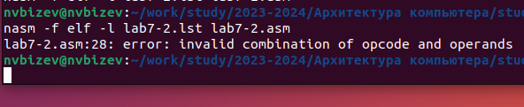

Рис 15: Получение файла листинга

На выходе я не получаю ни одного файла из-за ошибки:инструкция mov (единственная в коде содержит два операнда) не может работать, имея только один операнд, из-за чего нарушается работа кода.

# 5 Выводы

По итогам данной лабораторной работы я изучил команды условного и безусловного переходов, приобрел навыки написания программ с использованием переходов и ознакомился с назначением и структурой файла листинга, что поможет мне при выполнении последующих лабораторных работ.

# 6 Список литературы

https://esystem.rudn.ru/pluginfile.php/2089087/mod_resource/content/0/%D0%9B%D0%B0%D0%B1%D0%BE%D1%80%D0%B0%D1%82%D0%BE%D1%80%D0%BD%D0%B0%D1%8F%20%D1%80%D0%B0%D0%B1%D0%BE%D1%82%D0%B0%20%E2%84%967.%20%D0%9A%D0%BE%D0%BC%D0%B0%D0%BD%D0%B4%D1%8B%20%D0%B1%D0%B5%D0%B7%D1%83%D1%81%D0%BB%D0%BE%D0%B2%D0%BD%D0%BE%D0%B3%D0%BE%20%D0%B8%20%D1%83%D1%81%D0%BB%D0%BE%D0%B2%D0%BD%D0%BE%D0%B3%D0%BE%20%D0%BF%D0%B5%D1%80%D0%B5%D1%85%D0%BE%D0%B4%D0%BE%D0%B2%20%D0%B2%20Nasm.%20%D0%9F%D1%80%D0%BE%D0%B3%D1%80%D0%B0%D0%BC%D0%BC%D0%B8%D1%80%D0%BE%D0%B2%D0%B0%D0%BD%D0%B8%D0%B5%20%D0%B2%D0%B5%D1%82%D0%B2%D0%BB%D0%B5%D0%BD%D0%B8%D0%B9..pdf